Antes de arrancar vas a necesitar:
- Descargar GIT
https://git-scm.com/download/win
Descarga el ejecutable e instalar: next→next→next→next
Correr en powershell (no en cmd)
git –version
tiene que aparecer la versión
- Git bash
- 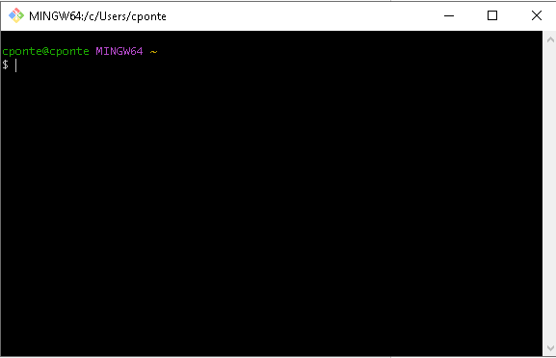
- Antigravity descargado
- Al menos las extensiones de antigravity (REST Client, Eslint)
- Dependiento del proyecto, puede ser que te pida python o node.js
- Si usas bases de datos MongoDB, conviene descargar MongoDB Compass para poder ver los datos.
- Si vas a “dockerizar” (poner la app en contenedor aislada para que la puedas ejecutar sin dañar tu PC) bajar docker desktop (Version personal es gratis)
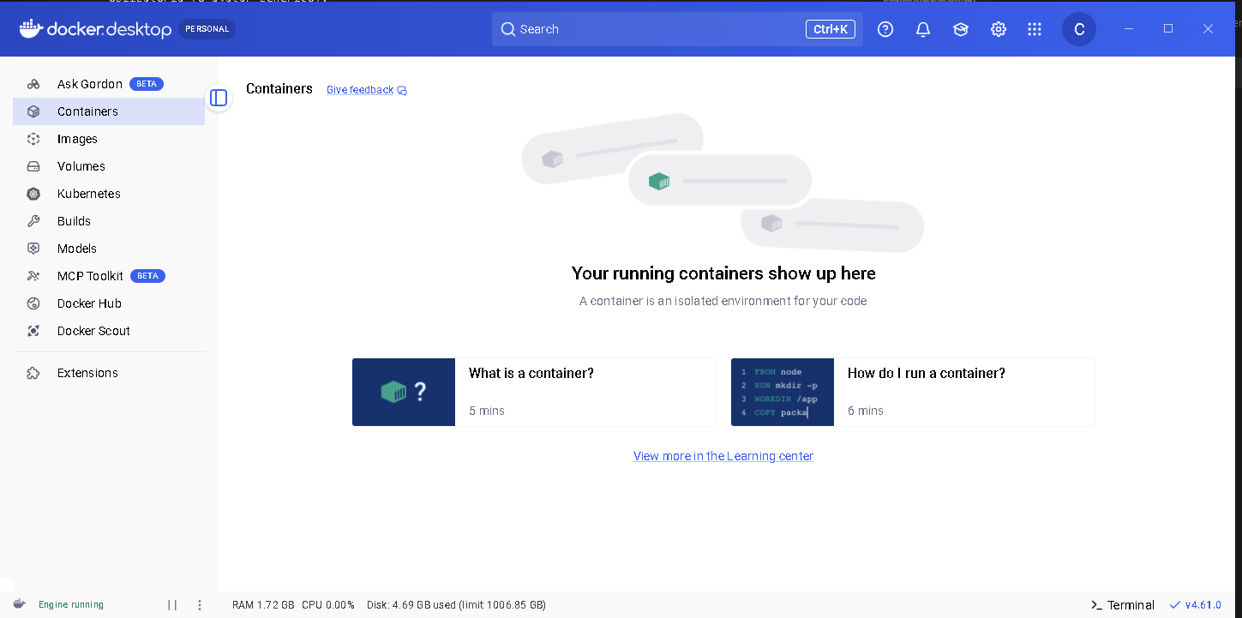
- Extensiones en Chrome para ver los Json como corresponde, por ejemplo Json formater
- 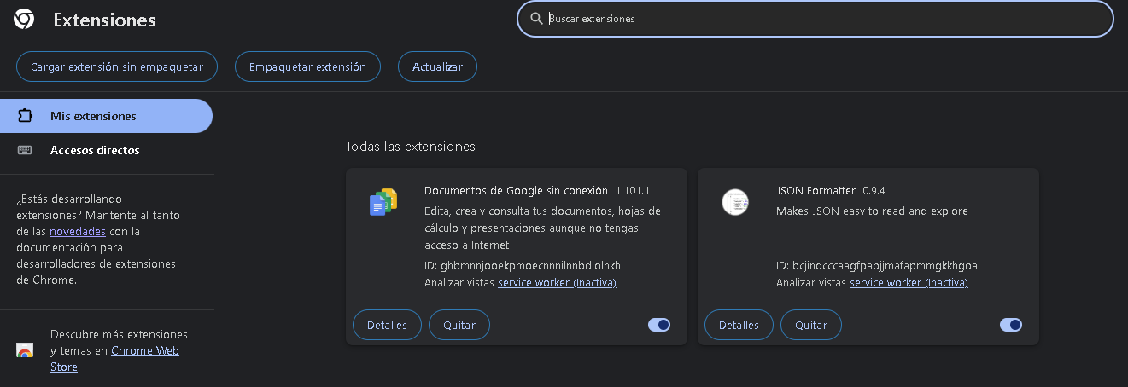

Arranque:

- Construí el documento rfp.md con los requerimientos del sistema
- Consulté a Gemini por ideas de diseños para páginas web de reclutamiento:

Referencias de UX/UI Específicas
Estos sitios son ideales para ver cómo otros diseñadores resuelven el flujo de "tarjetas de candidatos" o "tableros Kanban".
- Dribbble: Busca términos como "ATS Dashboard", "HR Management" o "Recruitment Platform". Es excelente para inspiración visual y paletas de colores.
- Behance: Busca "Human Resources Dashboard". Aquí encontrarás casos de estudio completos que muestran el flujo desde que el candidato aplica hasta que es contratado.
- Mobbin: Si planeas que el frontend sea responsivo, aquí puedes ver capturas de pantalla reales de aplicaciones de RRHH famosas (como LinkedIn Recruiter o Workday).
Encontré un diseño que me gustó, copie las imágenes con rel recortes de Windows y las descargue en la carpeta de proyecto para dárselas a antigravity como referencia:
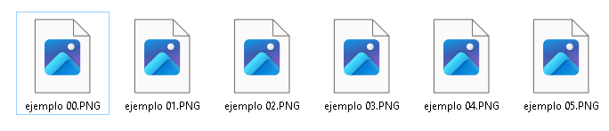
Use este: https://dribbble.com/shots/24939657--Application-Tracking-System-ATS
- Pedi a gemini que mejore un logo de tubhier que tenía de muy baja calidad y me lo entregó. También lo pegué en la carpeta del proeycto.


- Le consulté a ChatGPT como usar el proyecto: https://github.com/toonight/get-shit-done-for-antigravity para mejorar la aplicación:

ChatGPT
El proyecto GSD (Get Shit Done) for Antigravity de toonight es un protocolo de desarrollo basado en archivos que transforma a la IA en un ingeniero de software sistemático.
Aquí tienes el recordatorio de cómo ponerlo en marcha y el flujo de trabajo diario dentro de Google Antigravity:
Crear la carperta donde va a estar el proyecto general que querremos crear “rrhh-postulantes”
Clonar el proyecto de gitHub: dentro de la carpeta rrhh-postulantes ejecutar en powershell:

PS D:\ponte\proyectos-web\rrhh-postulantes> git clone https://github.com/toonight/get-shit-done-for-antigravity.git

Cloning into 'get-shit-done-for-antigravity'...

remote: Enumerating objects: 366, done.

remote: Counting objects: 100% (366/366), done.

remote: Compressing objects: 100% (245/245), done.

remote: Total 366 (delta 138), reused 328 (delta 100), pack-reused 0 (from 0)

Receiving objects: 100% (366/366), 190.19 KiB | 1.28 MiB/s, done.

Resolving deltas: 100% (138/138), done.

Entrar en la carpeta: get-shit-done-for-antigravity y cortar y pegar todo en la carpeta superior del protecto, va a quedar asi:

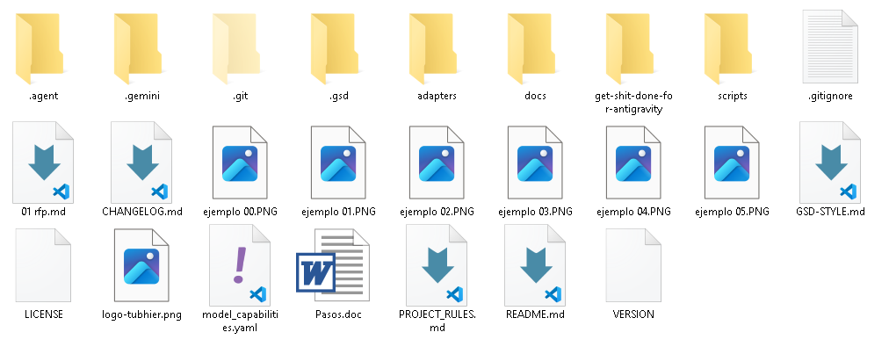

1. Instalación Inicial
Para "instalar" el protocolo en tu entorno de Antigravity:
Configuración Global: Ve a los ajustes de Antigravity (Menú ... -> Customizations -> Rules) y añade el contenido del archivo GEMINI.md del repositorio a tus reglas globales. Esto asegura que el agente siempre siga el protocolo GSD. Menú son los “…” tres puntitos arriba a la derecha
Esto no lo hice porque ya pegamos la carpeta. En un proyecto nuevo: Dentro del chat de Antigravity, puedes simplemente escribir /install (si tienes el script configurado) o clonar el repo y copiar la carpeta .gsd y los archivos de reglas a la raíz de tu proyecto. Ya lo hicimos manualmente

2. Comandos Principales (Slash Commands)
El sistema funciona mediante comandos que escribes directamente en el chat. Los más importantes para empezar son:
/new-project: El primer paso. La IA te hará preguntas profundas para generar el archivo SPEC.md. No se escribe ni una línea de código hasta que este archivo esté marcado como FINALIZED.
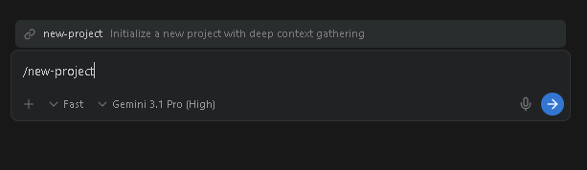
Hice eso, y se quedó trabajando un buen rato casi 1 hora) y después me dejó espacio para que le pegara todo el texto del RFP.MD (Copié y pegué dentro de la caja de chat, con modelo de plannig)

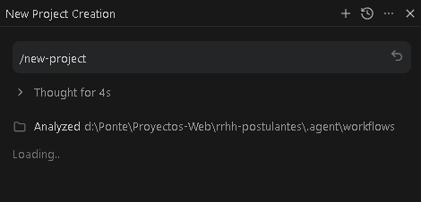
Elegir el mejor motor que puedas Gemini o Claude Opus y seleccionar planning
Los dos siguientes no los hice:
/new-milestone: Crea un hito con sus fases correspondientes en el roadmap.
/discuss-phase [N]: Antes de planificar, hablas con la IA sobre el alcance de la fase N para evitar malentendidos.

El Flujo de Trabajo teoricamente es de tipo "Loop de GSD"
Una vez tienes el proyecto configurado, el ciclo para cada fase es:
/plan [N]: La IA analiza la fase N y crea un archivo PLAN.md con tareas en formato XML.
/execute [N]: La IA toma el plan y empieza a codificar. GSD fuerza commits atómicos: una tarea = un commit.
/verify [N]: La IA (o tú) debe ejecutar pruebas para confirmar que lo construido cumple con los criterios de aceptación. No se avanza si no hay evidencia de éxito.

4. Reglas de Oro de GSD
Planificación antes que Código: La IA tiene prohibido escribir código si el plan no es sólido.
Higiene de Contexto: GSD está diseñado para que cada fase se pueda ejecutar de forma aislada, evitando que el chat se "ensucie" con demasiada información vieja que degrade la calidad de la IA.
Verificación Empírica: Siempre busca pruebas reales (logs, capturas, tests ejecutados) antes de dar una tarea por terminada.

Notas aparte….para una futura corrida se me ocurrió que se pueden combinar GSD (Get Shit Done for Antigravity) con Anti chaotic-Main (modelo multiagente). Esto sería modo prueba, porque en teoría GSD es la metodología y Anti-Chaotic son los agentes que van a trabajar. Le pedí a ChatGPT que arme una combinación de ambos modelos para usar en antigravity y me respondió esto:
Le pregunte al ChatGPT y me fue armando documentos con la propuesta porque en principio dijo que no se podía copiar-y-pegar nada mas.
Ver documentos anexos:
Configuración inicial: Configuracion_Windows10_GSD_AntiChaotic_Antigravity_mi-proyecto.docx
Un readme.md para agregar a los proyectos con los pasos: README_mi-proyecto.md
Una versión optimizada de la inicial propuesta por ChatGPT: Version_Optimizada_Escalabilidad_GSD_AntiChaotic.docx
Un versión ya mezclada para subir a Git_hub y luego descargar en nuestro proyecto: github-ready-mi-proyecto.zip
Solo descomprimir y subirlo así:
git init
git add .
git commit –m “initial bootstrap”
git remote add origin Tu_Repo_Name
git push –u origin main

Luego Chat GPT generó 2 documentos más sugiriendo mejoras para una versión entrerprise:
Mi_Proyecto_Enterprise_Documentacion_Completa.docx
mi-proyecto-enterprise-completo.zip

Cuando terminó de hacer no sé que cosa Working….,

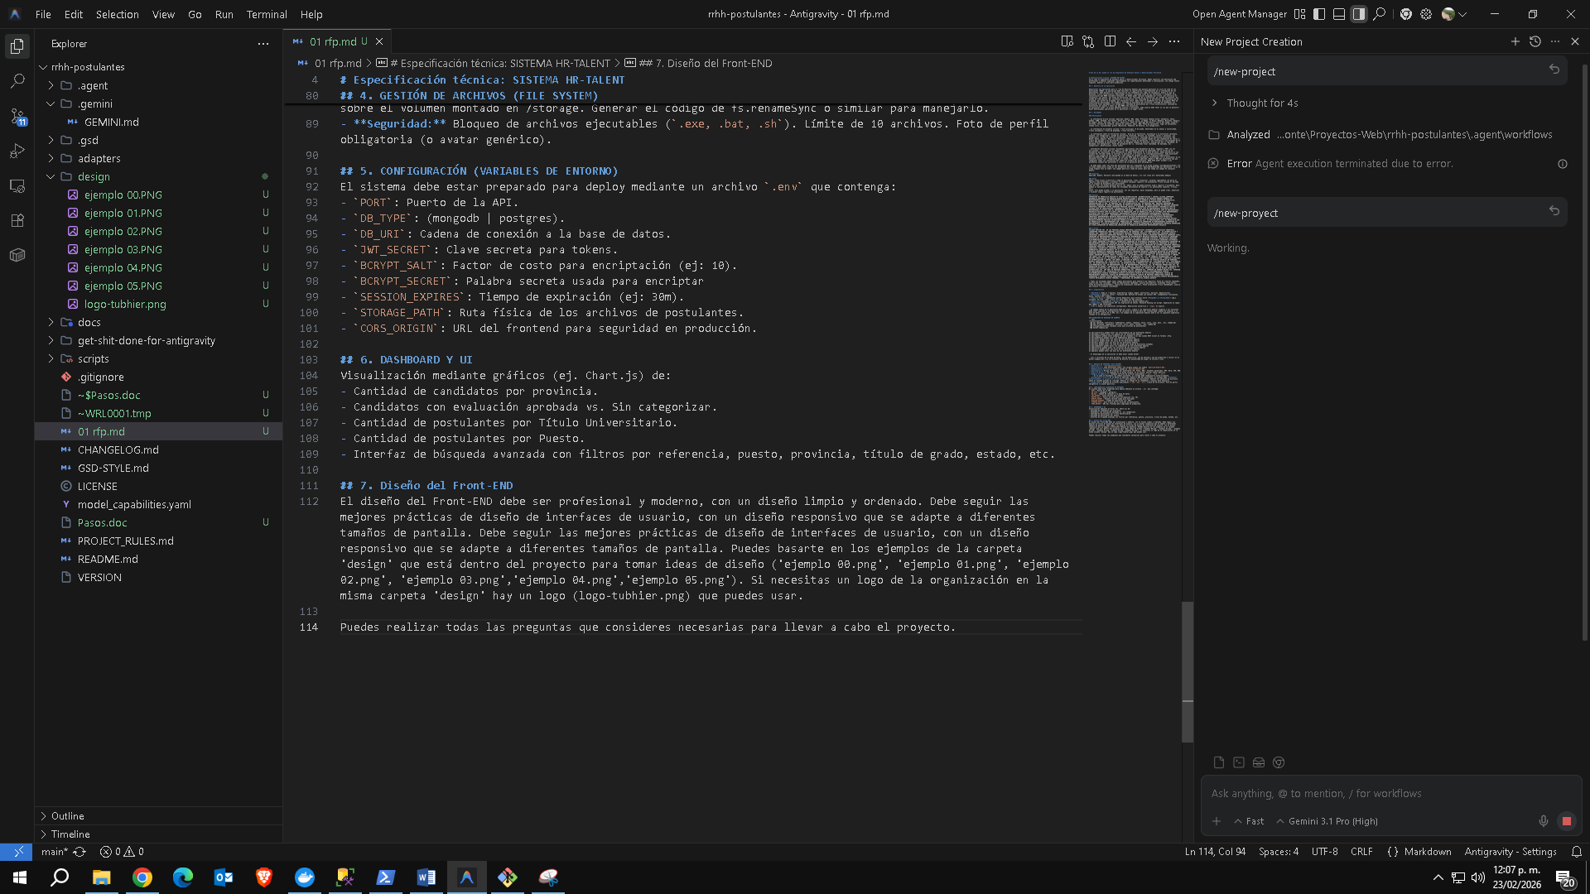

Me preguntó que quería hacer….hasta encontró el documento que se llama el RFP.md en el directorio:

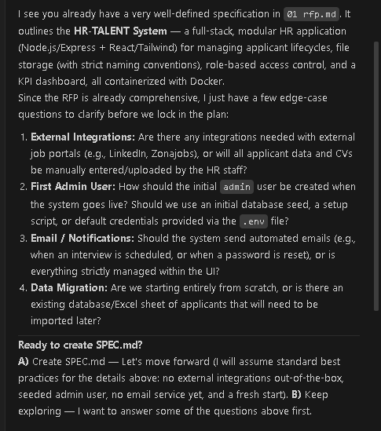
Le dije que me pregunte en español y respondí.
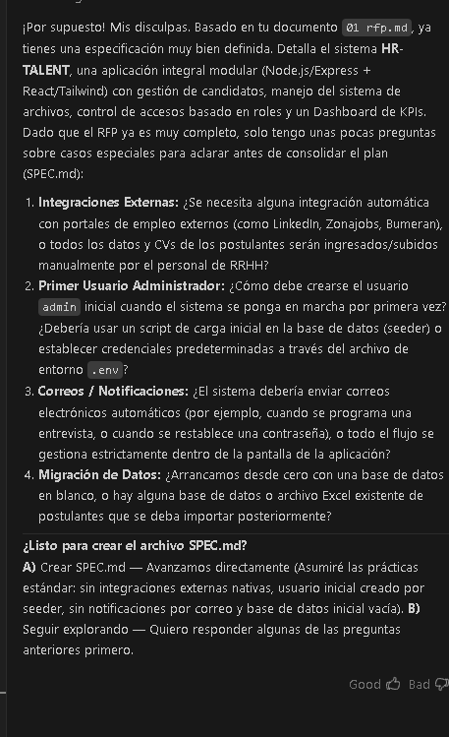
Contesté esto:
1.No por ahora.
2. Debe estar en la entidad de usuarios: un usuario creado con rol admin, otro con rol jefe de rrhh y uno con rol staff al menos como mencioné en el documento rfp.md. Puedes crear esos 3 usuarios en la base de datos de ejemplo con clave simples para probar los diferentes roles.
3. Por el momento no email.
4. hay una base de datos de excel y también una tabla SQL que podemos usar de ejemplo, pero por el momento completa con datos aleatorios que puedas buscar.
5. Olvidé mencionar en el rfp.md que la entidad Portal tiene un nombre y puedes cargar estas para empezar: Pandape, Linkedin, ManPower, Refenciado

Siguió runnnig…
Me pido que acepte el documento spec.md que hizo solo: y lo acepté
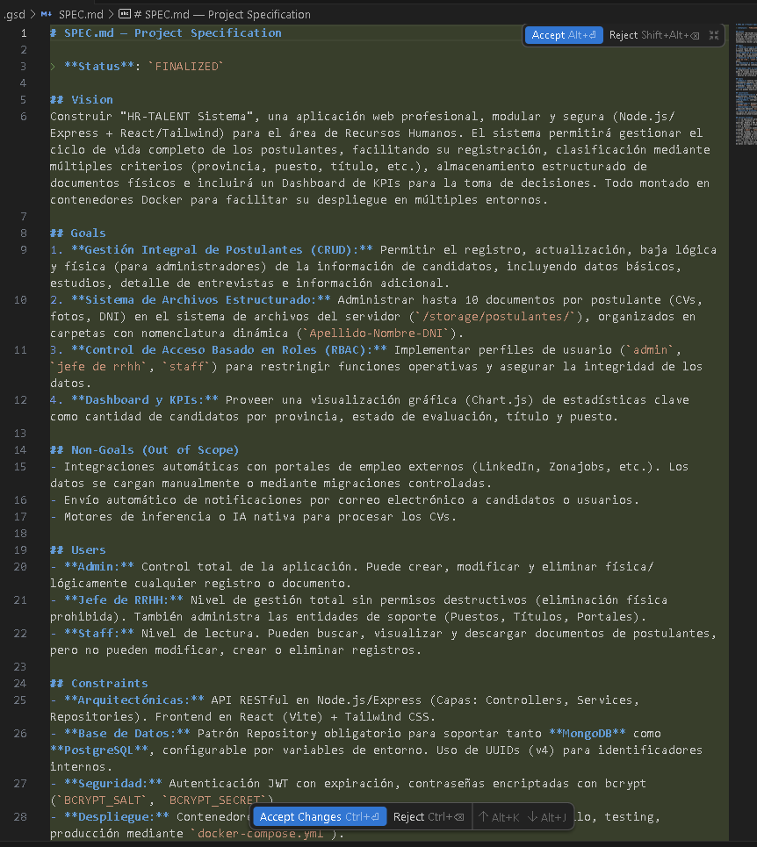

Hizo solo otro requeritments.md
Me apareció varias veces para que acepte cosas…le di a todo aceptar y en el medio a veces dio errores y le di a continuar
Después de un buen rato me pidió que ponga /discuss-phase 1 y luego tiró:

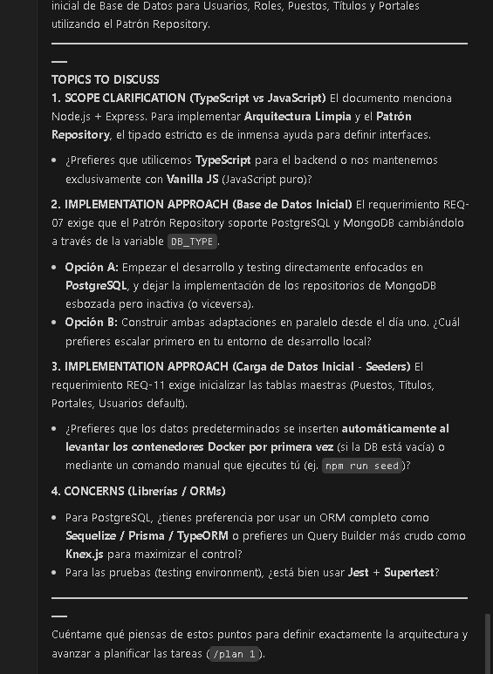

Respondí esto:

1 Vainilla
2. B, usemos solo MongoDB en principio
3. prefiero controlarlo manualmente, el comando npm run seed es mejor
3. Sequelize y jest + Supertest

Siguó trabajando…

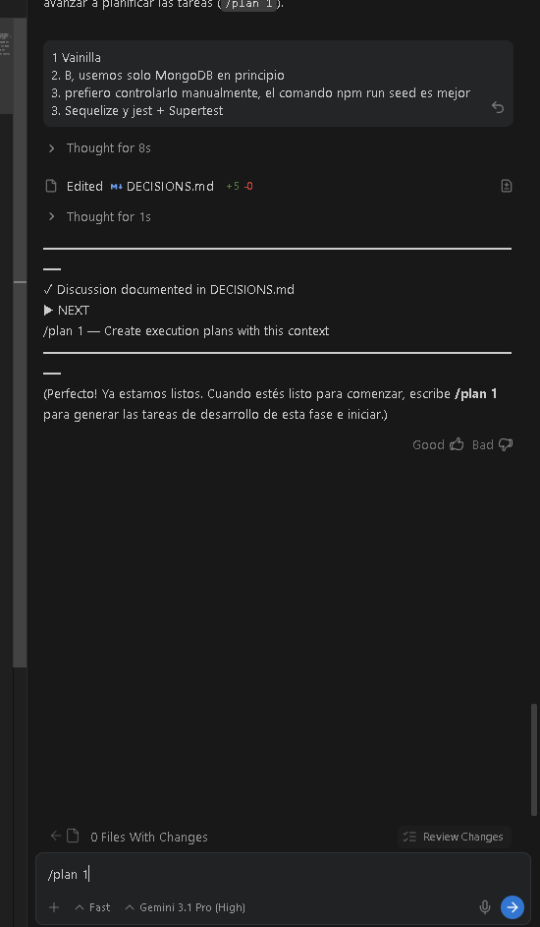
Puse /plan 1 y (ENTER)
Despues de un rato me pidio que haga /execute 1
Me pidió /plan 2
Y /execute….varias veces y le hice caso

